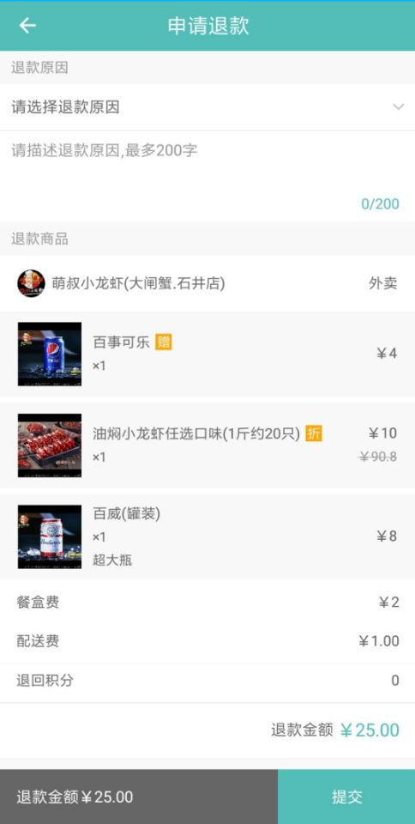

接口：

1. [订单信息](接口文档/取消原因.doc)
2. [提交申请退款](接口文档/已付款取消订单.doc)

(1).头部bar的返回图标的页面标题.



1. .显示小标题,’退款原因’



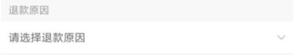

1. 点击请选择原因时从底部弹出可选择的弹出层,选择的字体会替换掉’请选择退款原因’

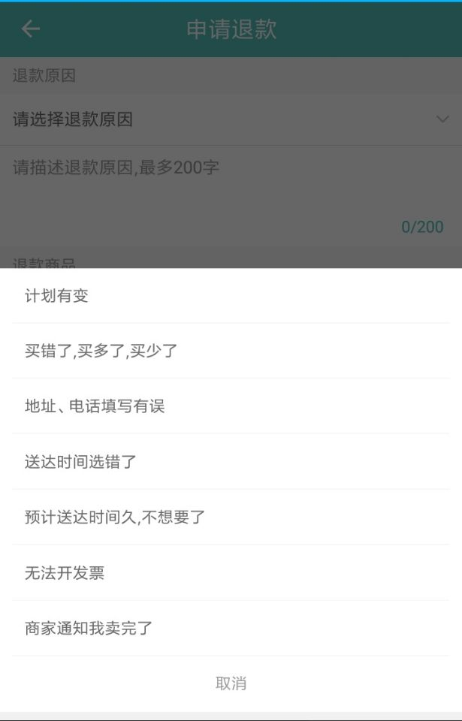

(4)输入对退款原因的描述,最多两百字,不是必填项,右下角有个字体计数器

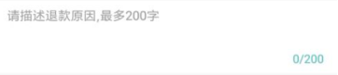

1. .显示退款商品小标题,下半部分为店铺图片和店铺名称还有订单类型(外卖、到店自取、堂食预定)

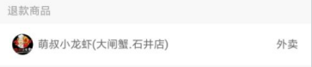

1. .显示商品列表,商品信息包括商品图片,商品名称,商品数量,商品价格,是否为活动商品（折、秒、砍、赠）、商品规格。
2. 、显示餐盒费、配送费、和退回积分。最底部显示退款总金额

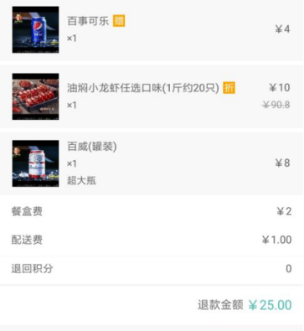

1. 、屏幕底部的一个固定在底部的div，左边显示退款的总计金额，右边显示提交按钮。

